Российская Электронная школа (РЭШ)
Инструкция для учителя

Регистрация на портале
Для доступа к порталу РЭШ необходимо перейти по ссылке:
https://resh.edu.ru/
Далее необходимо нажать на кнопку «Регистрация» - рисунок 1.
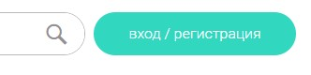
Рисунок 1 – Кнопка «Регистрация»
В появившемся окне заполнить необходимые сведения и нажать на кнопку «Поступить в школу». Поля, помеченные символом * - являются обязательными для заполнения – рисунок 2.
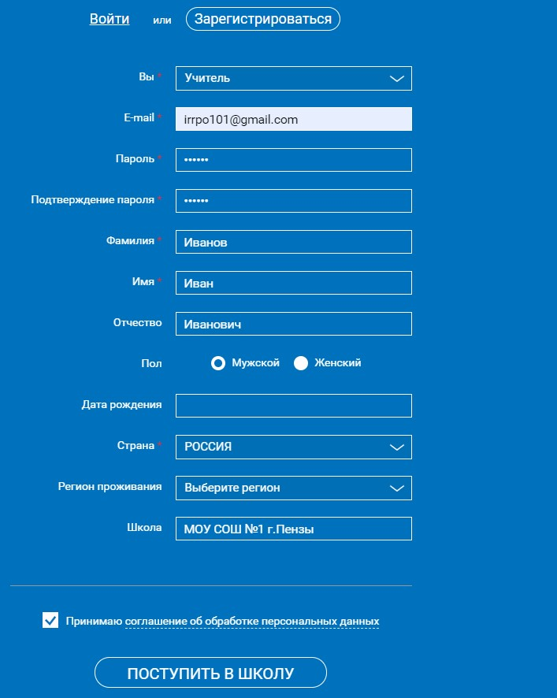
Рисунок 2 – Регистрация в системе
Если все поля будут заполнены верно, то на указанный при регистрации адрес электронной почты будет отправлено письмо, в котором находится ссылка для подтверждения регистрации. После перехода по ссылке, система отобразит сообщение – рисунок 3.
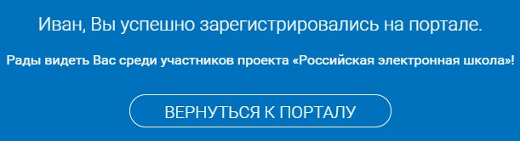
Рисунок 3 – Подтверждение регистрации

Приглашение учеников и создание классов
Для работы с порталом необходимо перейти в личный кабинет – рисунок 4.
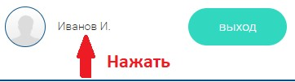
Рисунок 4 – Переход в личный кабинет учителя
Для приглашения учеников необходимо перейти во вкладку «Ученики» и нажать на кнопку «Пригласить учеников» - рисунок 5.
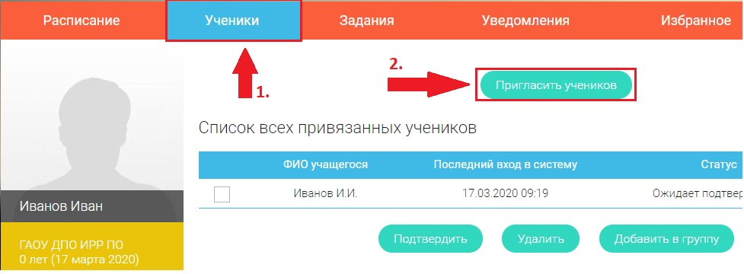
Рисунок 5 – Приглашение учеников
После нажатия на кнопку «Пригласить учеников» система выведет сообщение, в котором будет доступна ссылка для привязки учеников к учителю. Данную ссылку необходимо направить всем ученикам, которые обучаются в ваших классах – рисунок 6.
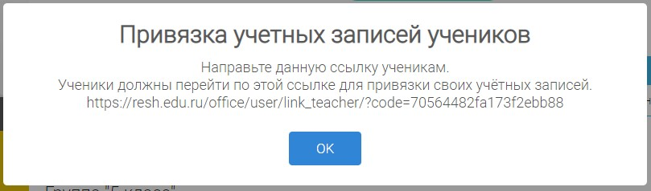
Рисунок 6 – Ссылка для привязки учеников к учителю.
Внимание! Обучающиеся используют ссылку на привязку учетных записей после регистрации на портале «Российская электронная школа».
После перехода, обучающегося по ссылке, в личном кабинете учителя отобразится ФИО ученика со статусом «Ожидает подтверждения» - рисунок 7.
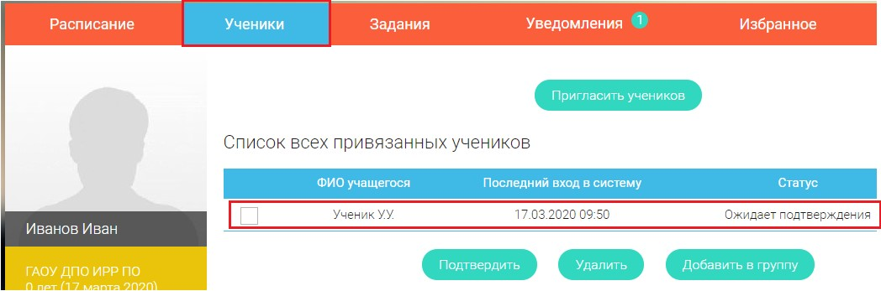
Рисунок 7 – Привязка ученика
Для завершения привязки ученика необходимо выделить его запись и нажать на кнопку «Подтвердить» - рисунок 8.
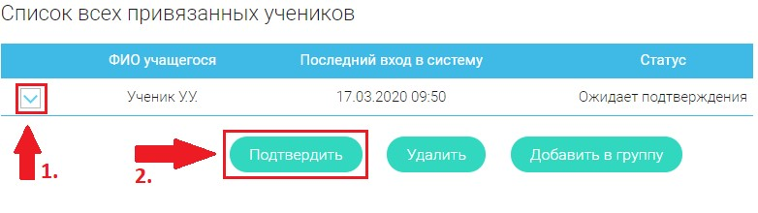
Рисунок 8 – Подтверждение привязки ученика к учителю.
Система выдаст сообщение об успешной привязке ученика и изменит статус ученика на значение «Привязан» - рисунок 9.
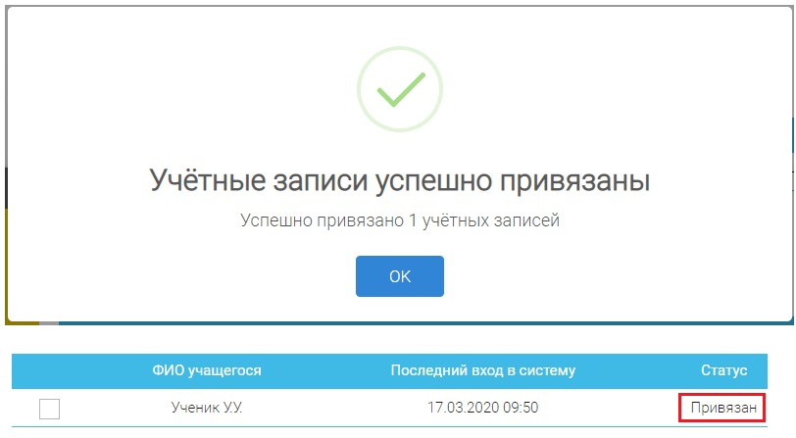
Рисунок 9 – Изменение статуса привязки ученика
В случае ошибочной привязки обучающегося можно удалить из списка привязанных.
Привязанных учеников необходимо добавить в класс. Для этого необходимо выбрать нужных учеников и нажать на кнопку «Добавить в группу» - рисунок 10.
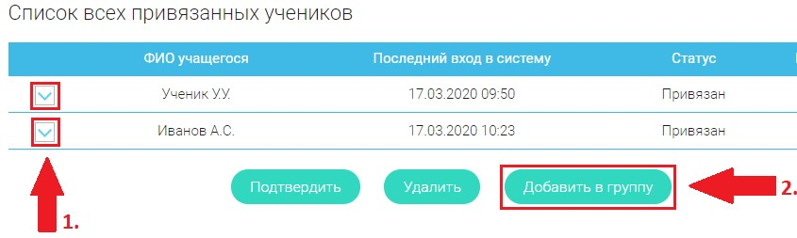
Рисунок 10 – Добавление обучающихся в класс
Добавление обучающихся в класс – рисунок 11.
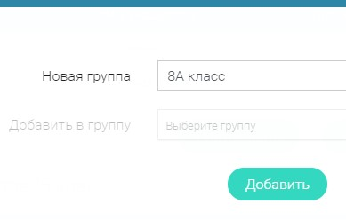
Рисунок 11 – Добавление обучающихся в класс
При первоначальном добавлении класса в систему РЭШ его необходимо вписать в поле «Новая группа». После чего запись автоматически появится в списке ваших классов. При последующих добавлениях, обучающихся в этот класс, необходимо выбирать класс в поле «Добавить в группу»!
После успешного добавления обучающихся в личном кабинете появится класс с учениками – рисунок 12.
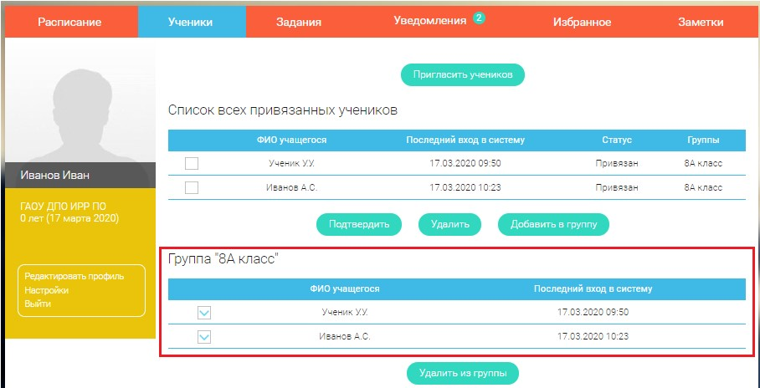
Рисунок 12 – Добавленный в систему РЭШ класс
При ошибочном зачислении обучающегося в класс, его можно удалить из класса нажатием кнопки «Удалить из группы».

Назначение задания
Учебный материал, который доступен для изучения и содержится в задании можно посмотреть во вкладке «Предметы» - рисунок 13 и рисунок 14.
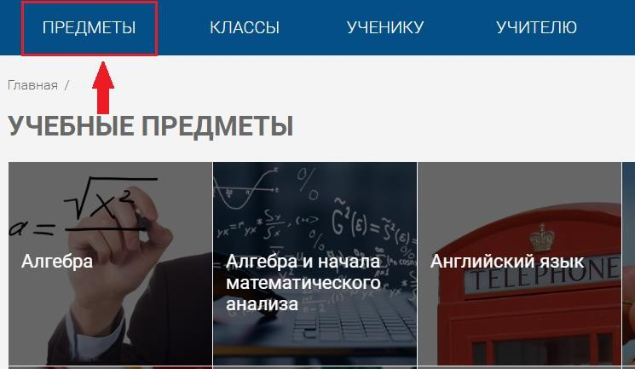
Рисунок 13 – Вкладка «Предметы»
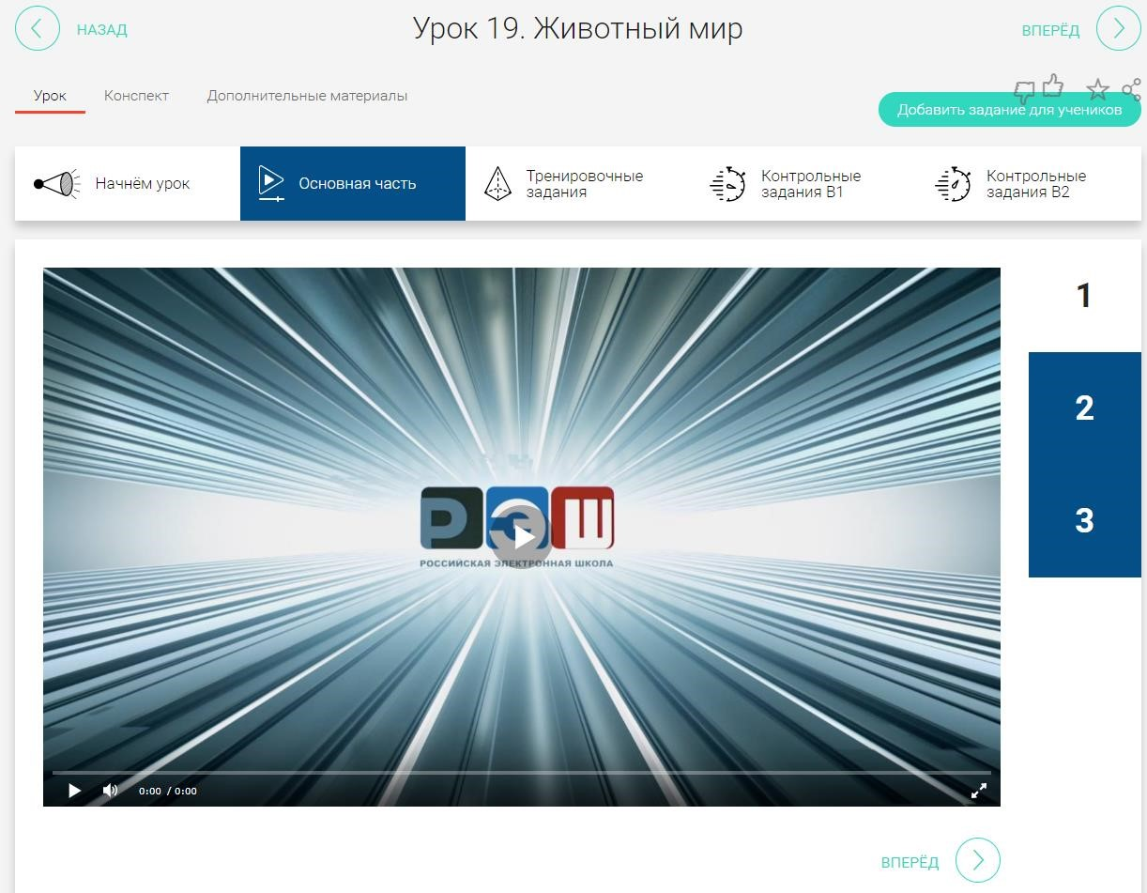
Рисунок 14 – Пример урока

Для формирования задания классу необходимо перейти во вкладку «Задания» и нажать на кнопку «Добавить задание» - рисунок 15.
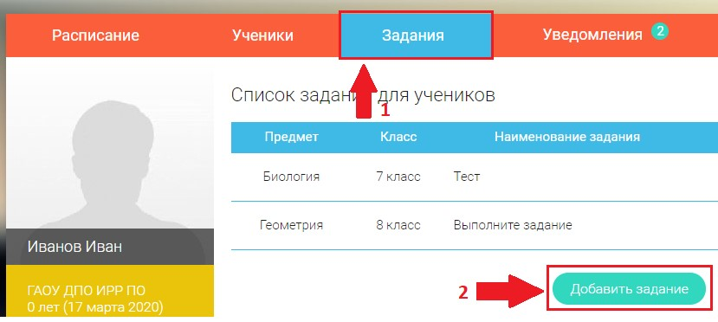
Рисунок 15 – Добавление заданий
Необходимо заполнить форму добавления задания – рисунок 16.
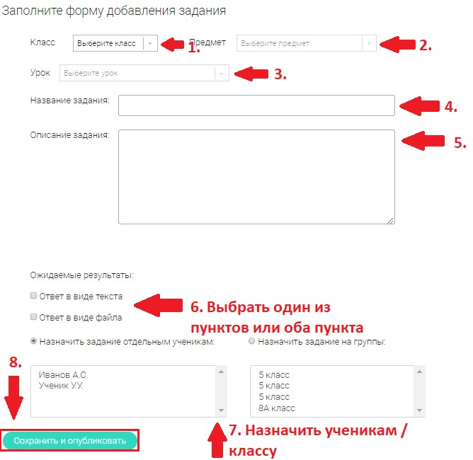
Рисунок 16 – Форма добавления задания
При заполнении формы стоит учитывать, что ответ на задание можно дать в виде текста, в виде файла или одновременно в виде текста и файла.
При назначении задания нескольким ученикам / классам необходимо выделять нужных учеников / классы удерживая клавишу ctrl.
Также задание можно назначить, открыв сам урок. Для этого нужно перейти во вкладку «Предметы» и открыть нужный урок для класса. В открывшемся окне урока нажать «Добавить задание для учеников» – рисунок 17.
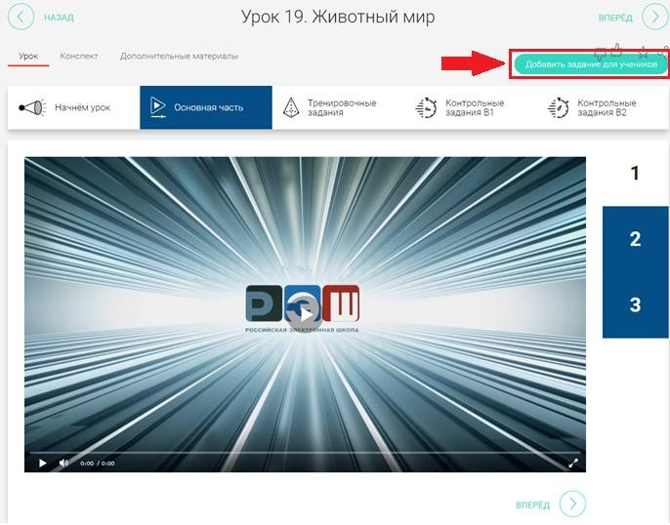
Рисунок 17 – Добавление задания из урока
Далее необходимо заполнить форму добавления задания, представленную на рисунке 15.

Все сформированные задания отображаются в списке заданий – рисунок 18.
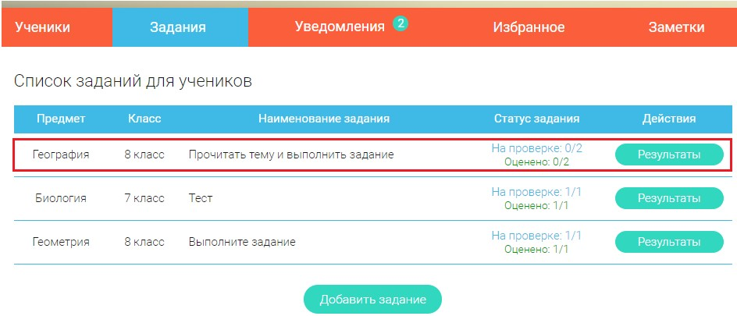
Рисунок 18 – Список заданий для учеников

Выставление оценок
Для проверки заданий учеников необходимо перейти во вкладку «Задания» и нажать на кнопку «Результаты» - рисунок 19.
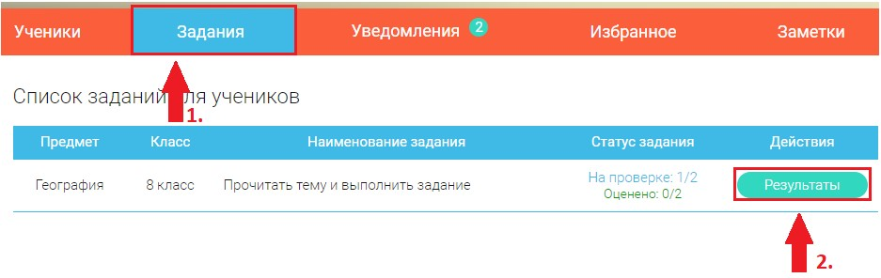
Рисунок 19 – Проверка результатов
Задания со статусом «Ожидает проверки» выполнены для их проверки необходимо нажать на кнопку «Просмотр и оценка» – рисунок 20.
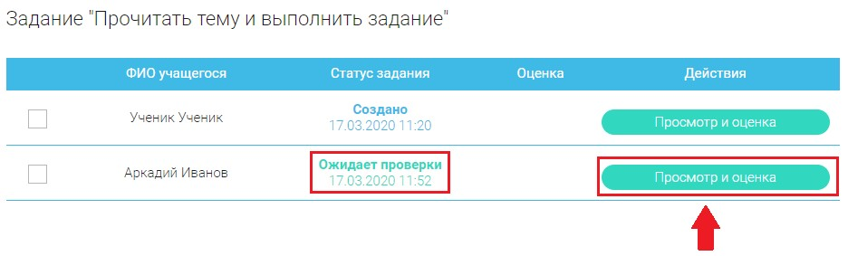
Рисунок 20 – Просмотр ответов учеников
В зависимости от типа задания можно скачать файл с ответом или проверить ответ в виде текста. Приложенный файл необходимо скачать - рисунок 21.
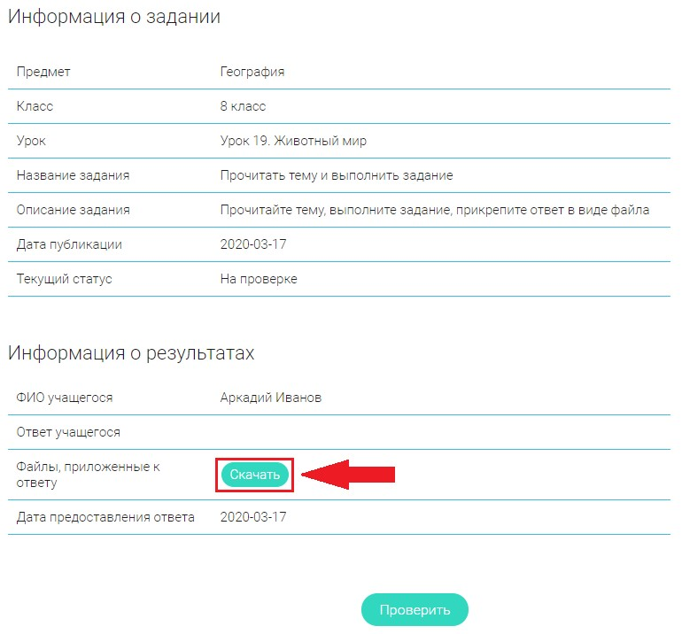
Рисунок 21 – Проверка задания
Для оценивания работы необходимо нажать на кнопку «Проверить» и поставить оценку – рисунок 22.
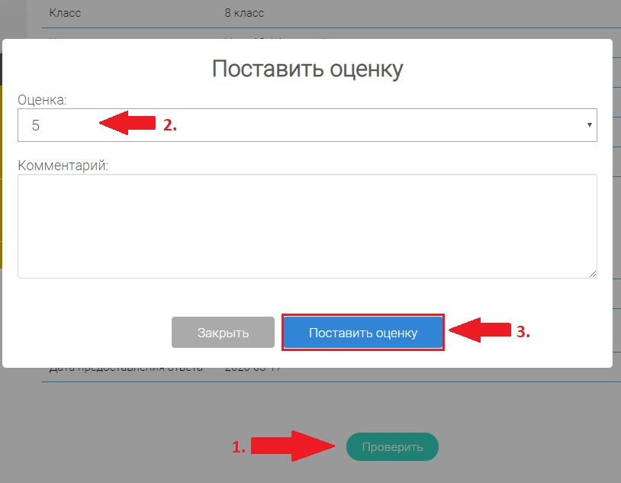
Рисунок 22 – Выставление оценки

